Энерго- и ресурсосбережение – XXI век. 2023. С _ _ - _ _.
Energy and resource saving XXI century. 2023. P. _ _ - _ _.

Интеллектуальные технологии в энергетическом машиностроении
Научная статья
УДК 621-833

ЭНЕРГЕТИЧЕСКИЕ ХАРАКТЕРИСТИКИ ГИДРОДИНАМИЧЕСКИХ ПОДШИПНИКОВ ПРИВОДОВ ВЕТРОГЕНЕРАТОРОВ

Юрий Николаевич Казаков¹, Нгуен Тхай Ха¹, Лю Ифань¹, Марахин Никита Алексеевич¹, Леонид Алексеевич Савин¹

¹ФГБОУ ВО «ОГУ имени И.С. Тургенева», Орёл, Россия,
¹KazakYurii@yandex.ru, https://orcid.org/0000-0002-9655-4520
Автор, ответственный за переписку: Юрий Николаевич Казаков, KazakYurii@yandex.ru

Аннотация. Сделан анализ мировых тенденций развития ветровой энергетики и влияния различных факторов на энергетические характеристики ветрогенераторов. Рассмотрены условия работы и принципы расчета характеристик опор жидкостного трения осей сателлитов планетарных мультипликаторов. Представлены результаты расчета моментов трения, грузоподъемности и потерь мощности в высоконагруженных гидродинамических подшипниках в зависимости от геометрических, теплофизических и кинематических параметров.
Ключевые слова: ветрогенераторы, приводы вращения, планетарные мультипликаторы, гидродинамические подшипники, грузоподъемность, момент трения, потери мощности, энергетические характеристики, моделирование.
Для цитирования: Казаков Ю.Н., Нгуен Тхай Ха, Лю Ифань, Марахин Н.А., Савин Л.А. Энергетические характеристики гидродинамических подшипников приводов ветрогенераторов // Энерго-и ресурсосбережение – XXI век. 2023. С. _ _ - _ _.

Intelligent technologies in power engineering
Original article

Energy characteristics of hydrodynamic fluid film bearings of wind generator drives

Yuri Nikolaevich Kazakov¹, Nguen Thai Ha¹, Liu Yifan¹, Marakhin Nikita Alekseevich¹, Leonid Alekseevich Savin¹

¹ Oryol state university of I.S. Turgenev, Oryol, Russia
¹KazakYurii@yandex.ru, https://orcid.org/0000-0002-9655-4520
Corresponding author: Yuri Nikolaevich Kazakov, KazakYurii@yandex.ru

Abstract. An analysis of global trends in the development of wind energy and the influence of various factors on the energy characteristics of wind generators is made. The operating conditions and principles for calculating the characteristics of the fluid friction bearings of the satellite axes of planetary multipliers are considered. The results of calculation of friction moments, load capacity and power losses in highly loaded hydrodynamic bearings depending on geometric, thermophysical and kinematic parameters are presented.
Keywords: wind generators, rotation drives, planetary multipliers, hydrodynamic bearings, load capacity, friction torque, power losses, energy characteristics, modeling.
For citation: Kazakov Yu.N., Nguen Thai Ha, Liu Ifan, Marakhin N.A., Savin L.A. Energy characteristics of hydrodynamic fluid film bearings of wind generator drives // Energy and resource saving XXI century. 2023. P. _ _ - _ _.

Введение
Ветровая энергетика находится в тренде современного технологического развития и основывается на совершенствовании технологий создания эффективных электрических генераторов, изделий машиностроения и силовой электроники. Общее количество производимой в мире электрической энергии [1] составляет в настоящее время более полутора тысяч тераватт-часов (около 5,5 % электроэнергии), и наблюдается рост суммарной мощности ветрогенераторов [1] (рисунок 1). Энергия ветра практически неисчерпаема и является более экологически чистой в сравнении с распространенными в настоящее время ископаемыми видам топлива, однако сооружение ветровых электростанций сопряжено с объективными трудностями технического и экономического характера. Во многом это связано с непостоянством ветровых потоков, что создаёт проблемы с надёжностью производства электроэнергии при увеличении ее доли в общем объеме [2-3]. В настоящее время идет проектирование и создание ветровых генераторов мощностью более 15 МВт, что требует разработки конструктивных элементов с высокими показателями надежности, ресурса и эксплуатационных характеристик. Во многом это связано с трудностью проведения ремонтных работ, учитывая вес установок сотни тонн и высоту мачт более 100 метров. Можно констатировать достижение определенного предела совершенствования отдельных компонентов ветрогенераторов, в частности, энергетической эффективности винтов с точки зрения использования ветровой нагрузки [4-5]. Но и в этом направлении идет поиск перспективных технических решений на основе новых композитных материалов, управляемых механизмов корректировки шага и поворота винтов. Продолжается конкурентная борьба технических решений с прямым приводом вращения (многополюсные конструкции с постоянными магнитами) и генераторов с мультипликаторным приводом, в которых распространение получили двухступенчатые планетарные передачи с ведущим водилом [6-7] (рисунок 2).

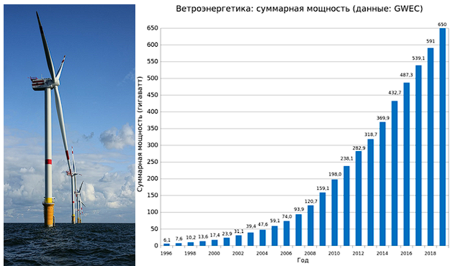
Рис. 1 – Рост вырабатываемой мощности ветроэнергетики

Конкурентоспособность объектов ветроэнергетики во многом определяется энергетической эффективностью изделий. В России применение ветрогенераторов во многом затруднено необходимостью использования дорогостоящих инверторов, аккумуляторов и дизель-генераторов. Рост цен на природный газ позволяет снизить стоимость производимой ветром электроэнергии в сравнении с тепловыми станциями. Но при этом продолжается поиск технических решений отдельных элементов с высокими значениями коэффициентов полезного действия. В значительной мере это относится к роторным системам привода вращения.

Энергетические характеристики опор роторов ветрогенераторов
В конструкциях приводов мощных ветрогенераторов для обеспечения длительного ресурса целесообразно применять подшипники скольжения с жидкостной смазкой в качестве опор осей сателлитов 1-й и 2-й ступени (рисунок 2). В связи с технической сложностью подачи смазочного материала с высоким давлением в зону трения вследствие планетарного движения зубчатых колес и опорных элементов целесообразно использовать гидродинамические подшипники (ГДП).

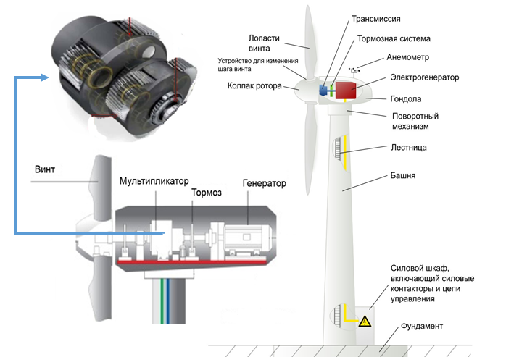
Рисунок 2 – Общий вид и устройство ветрогенератора

Решение этой задачи связано с необходимостью обеспечения надежной работы подшипников в режимах жидкостной и граничной смазки при больших нагрузках и невысоких частотах вращения сателлитов. Одним из важных вопросов при проектировании является расчет энергетических характеристик ГДП, значения которых в основном определяются трением в смазочном слое. В данной работе расчет этих характеристик проводился на базе математической модели гидродинамического подшипника жидкостного трения, схема подшипника, а также развертка смазочного слоя в цилиндрических координатах изображены на рисунке 3.

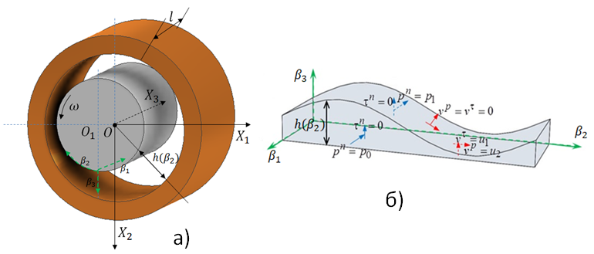
Рисунок 3 – Схема подшипника и развертка смазочного слоя в цилиндрических координатах

Модель подшипника в соответствие с рисунком 4 включает в себя следующие параметры. $R\left(z\right)=r\left(z\right)+h_{0}$ – радиус подшипника, где $r(z)$ радиус внутренней неподвижной оси, $h_{0}$ – средний радиальный зазор. $l$ – ширина подшипника. Втулка вращается с постоянной частотой $n$ и совершает поперечные колебания. Жидкость подается в смазочный слой через дроссели под давлением $p_{0}$. Основные уравнения, описывающие движение среды удобнее представить в цилиндрических координатах $β_{i}$, где $β_{1}, β_{2}, β_{3}$ соответственно радиальная, угловая и осевая координаты. Цилиндрические координаты характеризуются коэффициентами Ламе $H_{1}=H_{3}=1, H_{2}=β_{1}$.
Модель гидродинамического подшипника жидкостного трения разработана на базе численного решения модифицированного уравнения Рейнольдса в цилиндрических координатах:

$h^{3}\frac{∂}{∂β_{1}}\left(β_{1}\frac{∂p}{∂β_{1}}\right)+\frac{1}{β_{1}}\frac{∂}{∂β_{2}}\left(h^{3}\frac{∂p}{∂β_{2}}\right)=6μu_{1}h-6μu_{2}\frac{∂h}{∂β_{2}}-12μu_{3}β_{1}$, (1)

где $u_{1}=const$, $u_{2}=ω\left(r_{0}+\frac{β_{1}-β_{1}^{-}}{l_{3}}\left(r_{1}-r_{0}\right)\right)+V_{1}\cos\left(\frac{β_{1}^{-}β_{2}}{r_{0}}\right)-V_{2}\sin\left(\frac{β_{1}^{-}β_{2}}{r_{0}}\right)$, $u_{3}=V_{1}\sin\left(\frac{β_{1}^{-}β_{2}}{r_{0}}\right)+V_{2}\cos\left(\frac{β_{1}^{-}β_{2}}{r_{0}}\right)$, в свою очередь $V_{1}$ и $V_{2}$ компоненты скорости центра ротора.
В результате численного решения уравнения Рейнольдcа получаем поле давлений смазочного материала в зазоре подшипника. Дальнейшее интегрирование поля давлений позволяет получить значения гидродинамических сил в проекциях на все оси:
$F_{1}=-\int_{β_{2}^{-}}^{β_{2}^{+}}{\int_{β_{1}^{-}}^{β_{1}^{+}}{p}\cos{α}\cos{φ}β_{1}dβ_{1}H_{2}d}β_{2}$,
$F_{2}=-\int_{β_{2}^{-}}^{β_{2}^{+}}{\int_{β_{1}^{-}}^{β_{1}^{+}}{p}\cos{α}\sin{φ}β_{1}dβ_{1}H_{2}d}β_{2}$, (2)
$F_{3}=\int_{β_{2}^{-}}^{β_{2}^{+}}{\int_{β_{1}^{-}}^{β_{1}^{+}}{p}\sin{α}β_{1}dβ_{1}H_{2}d}β_{2}$,
где $φ$ – угол положения окрестности точки $β_{i}$ на поверхности внутреннего цилиндра в координатах $X_{j}$.
В свою очередь, зная касательное напряжение $s_{12}$ на поверхности внешнего цилиндра можно найти результирующий момент силы трения, создаваемый в опоре:
$M=-r\int_{β_{2}^{-}}^{β_{2}^{+}}{\int_{β_{1}^{-}}^{β_{1}^{+}}{\left(\frac{∂p}{∂β_{2}}\frac{h}{2β_{1}}+\frac{u_{2}μ}{h}\right)}β_{1}dβ_{1}H_{2}d}β_{2}$. (3)
Расчет потерь мощности проводим с учетом момента трения:
$D_{N}=Mω$. (4)
Математическая модель гидродинамического подшипника жидкостного трения была реализована в программном комплексе Matlab. Для численного решения уравнения Рейнольдца использовался численный метод – метод конечных разностей.

Результаты расчета характеристик ГДП ветрогенератора
Расчет характеристик проводился для варианта подшипника диаметр которого D=335 мм, ширина L=470 мм, температура смазочного масла была равна 40°С, скорость вращения вала равнялась 3.2 рад/с. Для данного подшипника были рассчитаны несущая способность и момент трения. В ходе проведения имитационных вычислений такие параметры как средний зазор смазочного слоя, диаметр подшипника, а также относительный эксцентриситет были варьированными. Результаты расчетов несущей способности и потерь мощность в опоре в зависимости от относительного эксцентриситета при разных значениях зазора смазочного слоя представлены на рисунке 4.

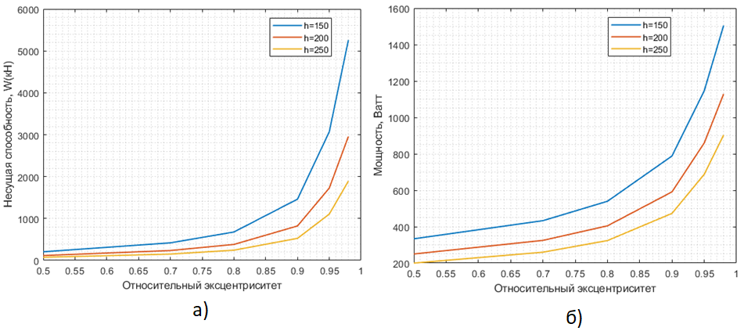
Рисунок 4 - Зависимость несущей способности и потерь мощности от эксцентриситета при разных значениях зазора
а) несущая способность подшипника, б) потери мощности в опоре.

Как показывают результаты, представленные на рисунке 4, несущая способность увеличивается с увеличением эксцентриситета. Стоит отметить, что рост происходит нелинейно, особенно на больших значениях эксцентриситета несущая способность значительно возрастает. Однако данная зависимость характерна и для потерь мощности в опоре. Также стоит отметить, что функционирование на эксцентриситетах более 0,9 может привести к переходу режима трения от жидкостного к смешенному, что в свою очередь, зачастую, приводит к высокому показателю износа. За вероятность попадания ротора на больших эксцентриситетах в зону смешанного трения отвечают такие параметры, как величина среднего зазора смазочного слоя, а также шероховатость, которая напрямую зависит от диаметра подшипника и ротора. Ниже представлены результаты, которые показывают зависимости несущей способности подшипника и потерь мощности от диаметра подшипника при разных зазорах (рисунок 5).

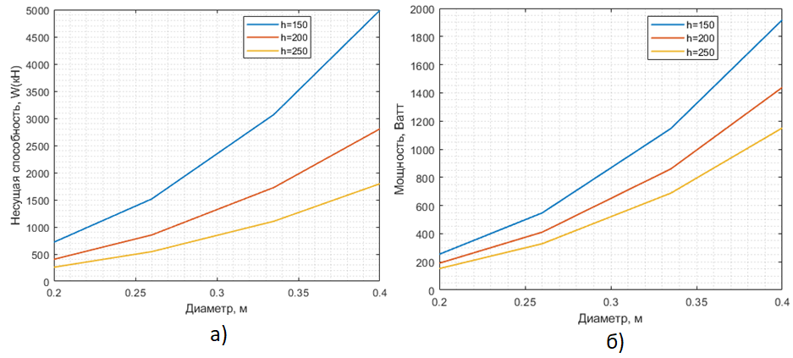
Рисунок 5 - Зависимость несущей способности и потерь мощности от диаметра подшипника при разных значениях зазора
а) несущая способность подшипника, б) потери мощности в опоре.

Результаты показывают, что с увеличением диаметра несущая способность опоры и потери мощности в ней возрастают. Данная зависимость нелинейная, однако, степень ее нелинейности достаточна мала. В свою очередь значение среднего зазора вносит значительный вклад в рассчитанные значения, что делает данный параметр более важным при конструировании опор.
Зависимости момента трения от диаметра ротора и эксцентриситета при разных значениях зазора представлены на рисунке 6.

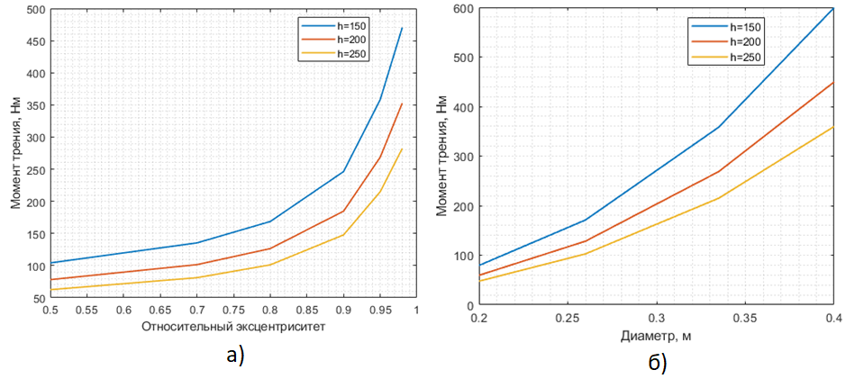
Рисунок 6 – Значение момента трения
а) в зависимости от эксцентриситета, б) в зависимости от диаметра ротора

Данные на рисунке 6 показывают зависимости момента трения от варьируемых параметров. Данные зависимости имеют схожий характер с изменениями потерь мощности. Значения момента трения также значительно возрастают с увеличением эксцентриситета и с уменьшением величины смазочного слоя (рисунок 6).
Для данного варианта опоры можно отметить линию критической нагрузки равной F = 2384 кН. Как результат, исходя из представленных результатов, значение необходимой несущей способности достигается на эксцентриситетах превышающих значение 0.9, которым соответствуют минимальные зазоры 7-9 мкм. Технологически допустимые минимальные зазоры при шероховатости Ra = 0.6…0.8 также находятся в этих пределах. В результате, в данном случае имеет место переходный режим от жидкостной к полужидкостной (граничной) смазке. Для надежности и увеличения ресурса подшипника в данном случае рекомендуется использовать новые типы антифрикционных минеральных покрытий, которые имеют уникальные показатели износостойкости и коэффициента трения.

Заключение
Результаты расчета моментов трения, потерь мощности и грузоподъемности высоконагруженных и низкооборотных гидродинамических подшипников осей планетарных коробок скоростей мощных ветрогенераторов свидетельствуют о значительном росте потерь на трение при больших значениях эксцентриситетов, что связано с увеличением уровня давлений в нагруженной зоне. В реальном ГДП при эксцентриситетах более 0,95 возможен контакт выступов шероховатостей, резкий рост потерь на трение и механический износ опорных поверхностей. Также следует отметить, что создаваемый в опоре момент трения и потери мощности имеет такую же зависимость, как несущая способность, что требует при проектировании принимать решения по выбору оптимальных значений грузоподъемности с учетом приемлемого момента трения.

Благодарности
Исследование выполнено за счет гранта Российского научного фонда № 22-19-00789, https://rscf.ru/project/22-19-00789/.

Список источников
- Global Wind Report 2019 | Global Wind Energy Council. Дата обращения: 15 июля 2021. Архивировано 29 июня 2021 года.
- Polinder H. Overview of and trends in wind turbine generator systems // IEEE Power and Energy SocietyGeneral Meeting. 2011. Р. 1–8.
- Tavner P． Offshore wind turbines: Reliability，availability and maintenance． London: The Institution of Engineering and Technology，2012．
- Piffeteau S., Souchet D. Influence of Thermal and Elastik Deformations on Connecting-Rod Big End Bearing Lubrication Under Dynamic Loading// Journal of Tribology July 2000 Voll. 122(1). рp. 181-191.
- Abdel-Aal, Hisham A. — On the Influence of Thermal Properties on Wear Resistance of Rubbing Metals at Elevated Temperatures. Journal of Tribology July 2000 Voll. 122(1). рp. 657—660(TB).
- Савин Л.А., Соломин О.В. , Устинов Д.Е., Пугачев А.О. Автоматизированный расчет роторных машин: монография – М.: Машиностроение-1, 2006. − 368 с.
- Shengbo Li, Alexander Babin, Denis Shutin, Yu N Kazakov, Leonid Savin Active Hybrid Journal Bearings with Lubrication Control: Towards Machine Learning Tribology International 175(4):107805.

References
- Global Wind Report 2019 | Global Wind Energy Council. Date accessed: July 15, 2021. Archived June 29, 2021.
- Polinder H. Overview of and trends in wind turbine generator systems // IEEE Power and Energy SocietyGeneral Meeting. 2011. R. 1–8.
- Tavner P． Offshore wind turbines: Ｒeliability，availability and maintenance． London: The Institution of Engineering and Technology，2012．
- Piffeteau S., Souchet D. Influence of Thermal and Elastik Deformations on Connecting-Rod Big End Bearing Lubrication Under Dynamic Loading // Journal of Tribology July 2000 Vol. 122(1). pp. 181-191.
- Abdel-Aal, Hisham A. — On the Influence of Thermal Properties on Wear Resistance of Rubbing Metals at Elevated Temperatures. Journal of Tribology July 2000 Vol. 122(1). pp. 657—660(TB).
- Savin L.A., Solomin O.V. , Ustinov D.E., Pugachev A.O. Automated calculation of rotary machines: monograph - M.: Mashinostroenie-1, 2006, pp 368.
- Shengbo Li, Alexander Babin, Denis Shutin, Yu N Kazakov, Leonid Savin Active Hybrid Journal Bearings with Lubrication Control: Towards Machine Learning Tribology International 175(4):107805.

Информация об авторах
Ю.Н. Казаков – аспирант;
Нгуен Тхай Ха – аспирант;
Лю Ифань – аспирант;
Н.А. Марахин – аспирант;
Л.А. Савин – док. тех. наук, профессор кафедры мехатроники, механики и робототехники.

Information about the authors
Yu. N. Kazakov - graduate student;
Nguyen Thai Ha – graduate student;
Liu Yifan – graduate student;
N.A. Marakhin - graduate student;
L.A. Savin – doc. those. Sciences, Professor of the Department of Mechatronics, Mechanics and Robotics.

Статья поступила в редакцию 06.10.2022; одобрена после рецензирования 10.10.2022; принята к публикации 14.10.2022.
The article was submitted 06.10.2022; approved after reviewing 10.10.2022; accepted for publication 14.10.2022.

